NATALIYA MARIČEVA

prof. klavira

Dobitnica

**GODIŠNJE NAGRADE 2013.**

**Hrvatskog društva glazbenih i plesnih pedagoga (HDGPP)**

**Nagrada je svečano uručena 17.prosinca 2013. godine u Hrvatskom glazbenom zavodu u Zagrebu**

**Nataliya Marycheva** kao profesionalni glazbenik radi više od 31 godinu. Njezina kompetencija obuhvaća solističko i komorno muziciranje (član je HDGU), produktivan pedagoški rad (njezini učenici su osvojili više od 30 nagrada na domaćim i međunarodnim natjecanjima među kojima su najistaknutiji: Grand Prix Lions cluba Rijeka, apsolutna prva nagrada na „Etidama i skalama“ 1997, Zlatna plaketa natjecanja „ R. Klasinc“ u Mariboru, učenici su dva puta nastupili  uživo na HRT1 u emisiji Radost muziciranja), rad s pjevačima (pripreme za natjecanja među kojima XXIV međunarodno natjecanje vokalista „Glinka“ u Moskvi i „Voci Verdiane“ u Busseto (Italija) te studiranje opernih uloga), asistencija prof. Yovi Yordanovoj ne samo u prevođenju majstorskih tečajeva i tekstova pjesmica u „Abecedi za male violiniste“ nego i u pedagoškom radu s učenicima-violinistima, prigodno aranžiranje glazbe za ansamble od nekoliko učenika škole i osmišljavanje koncertnih programa.

 Neke od primjera njezinog rada moguće je upoznati preko kanala Youtube „Vallelosca“ (oko 30.000 gledanja, što je za klasičnu glazbu velik broj), gdje su prezentirani među ostalim i hrvatski skladatelji.

N.Marycheva je nositelj klasične ruske pijanističke škole. Među njezinim učiteljima su Sergej Dižur (učenik H. Neuhausa) i Isaac Katz (učenik Goldenweisera). Prije dolaska u Hrvatsku 1995. g. Natliya je radila kao šef  - korepetitor na odjelu za dirigiranje državnog konzervatorija „Glinka“ (Njižnji Novgorod).

**Sudjeluje u umjetničkom radu i kao korepetitor na velikom broju prigoda i projekata čiji je nositelj škola ali i onim izvan škole:**

* Njezini učenici nastupaju na svim internim i javnim koncertima škole
* Korepetitor učenika natjecatelja (violinisti, soprani, tenori, baritoni, basi) u Hrvatskoj i inozemstvu (Italija, Rusija, Srbija, Austrija)
* Korepetitor gudačkog i pjevačkog odsjeka učenika osnovne i srednje glazbene škole
* Korepetitor na solističkim koncertima učenika maturanata
* Umjetnički suradnik u odabiru programa, priprema učenika klavira i korepetitior na projektu škole “Veliki i mali za Opatiju” od 2006
* s Talijansko glazbenom igraonicom “Girotondo”, koja djeluje u sklopu GŠ “Mirković” za predškolski uzrast surađuje od njezinog osnutka 1999 do danas
* Prigodni koncerti učenika i profesionalnih solista povodom Božića, Uskrsa, karnevala
* Edukativni programi za vrtiće, škole i sl.
* Programi uz obilježavanje dana grada Opatije, Novalje i općine Malinska
* Koncerti za programe turističkih zajednica
* Koncerti u Zajednici Talijana Opatije i Rijeke
* Koncert izvrsnosti u org. HDGPP-a
* Radila kao prevodioc s ruskog jezika na seminarima HDGPP-a
* Humanitarni koncerti za Rotary i Innerwheel club
* 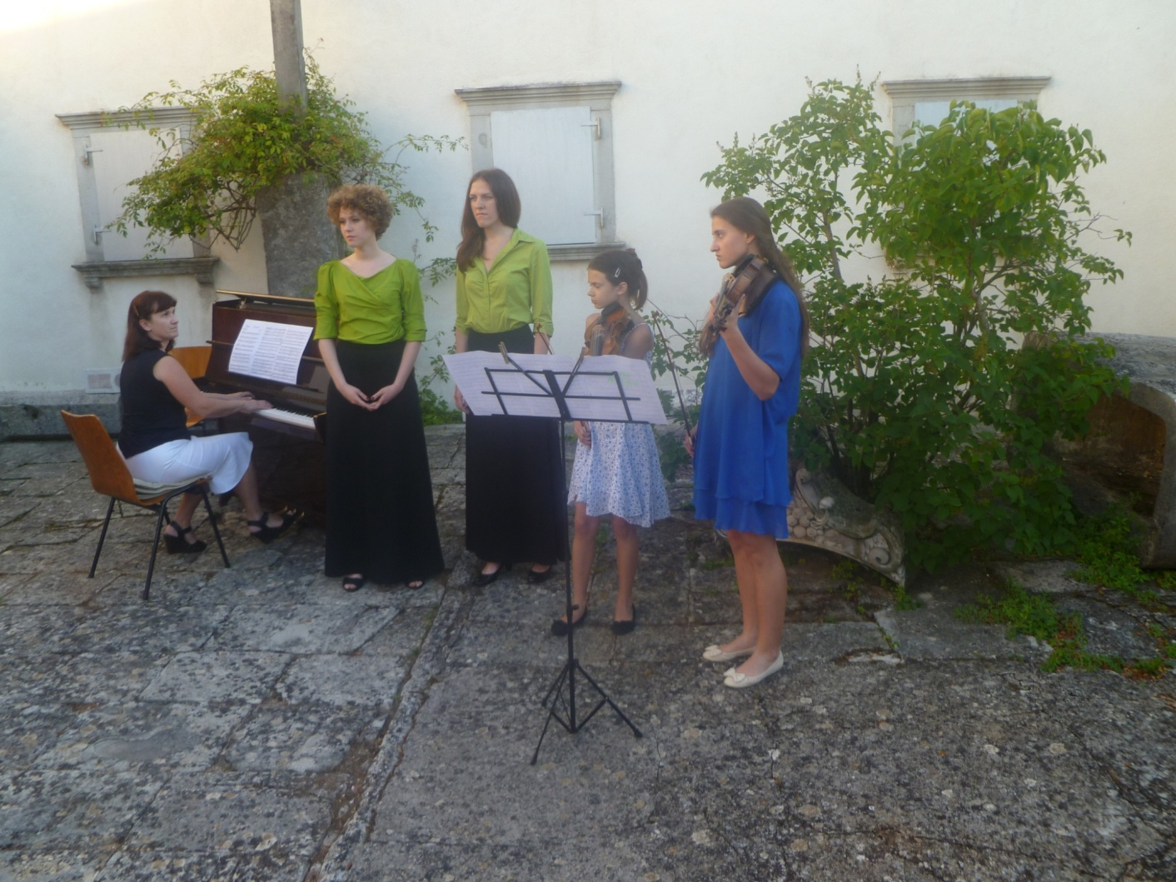Lubeničke glazbene večeri, Novaljsko glazbeno ljeto, Glazbeno ljeto u Malinskoj, Glazbeno ljeto u Omišlju
* Glazbene matineje u hotelu Milenij
* Razne manifestacije: Opatija carski grad, Noć Muzeja, Festival čokolade Opatija, Glazbeni program povodom izbora Hrvatskog otočnog proizvoda
* Umjetnička suradnja s likovnim i glazbenim umjetnikom Claudiom Frankom
* Likovne izložbe, promocije knjiga, poetske večeri, kongresi
* Obljetnice ustanova, društava, škola i sl.

Osobito je **cijenjena i kao korepetitor na solističkim koncertima** te je nastupala s uglednim umjetnicima iz Hrvatske i inozemstva, a za istaknuti su slijedeća imena:

**Kirill Rodin. Lidija Horvat Dunjko, Dunja Vejzović, Nera Gojanović, Olga i Bojan Šober, Valentin Enčev, Nada Ruždjak, Pavel Minev, Olga Trifonova, Alexei Tanovitski, Rey Bellet, Yaroslav Nadrzitsky, Ney Rosauro, Milton Masciadri, Ino Mirković itd.**

Nataliya Marycheva profesionalni je pedagog i glazbenik. Njezino veliko pedagoško iskustvo, znanje i ambicija, kontinuirani dugogodišnji kvalitetan rad zasigurno zaslužuje pažnju ne samo škole u kojoj radi nego i širih glazbeno pedagoških profesionalnih krugova. Svojim radom, zalaganjem i uspjesima svakako je doprinjela afirmaciji glazbeno pedagoške struke, ugledu javnog djelovanja škole u zajednici u kojoj djeluje ali i među drugim glazbenim ustanovama u Hrvatskoj. Svojim postignućima i predanosti glazbenom pozivu već dva desetljeća kontinuirano daje poticaj u promociji i širenju glazbene kulture.

**OSVOJENE NAGRADE S UČENICIMA od 1996 – 2013:**

* **Prva** nagrada - međunarodno natjecanje San Bartolomeo al mare (Italija), 1995.
* **Prva** nagrada - međunarodno natjecanje Alassio (Italija), 1995.
* **Prva**nagrada - Lyons Club Rijeka, 1996.
* **Prva**nagrada - međunarodno natjecanje (Slovenija), 1997.
* Finalist – Lions club 1997.
* **Prva** nagrada (apsolutna 1. nagrada za najveći broj osvojenih bodova; 99,80 od 100 mogućih u svim kategorijama) - međunarodno natjecanje “Etide i skale”, Zagreb, 1997.
* Treća nagrada - međunarodno natjecanje San bartolomeo al mare(Italija), 1998.
* **Prva**nagrada - međunarodno dječje natjecanje “Stupanj k savršenstvu”, Moskva (Rusija), 1999.
* Treća nagrada - međunarodno natjecanje Manerbio (Italija), 2001.
* **Prva** nagrada - međunarodno pijanističko natjecanje «Citta di Casarza Ligure» (Italija), 2001.
* Druga nagrada – međunarodno natjecanje «Premio pianistico Europeo», Figline Valdorno (Italija), 2001.
* Druga nagrada - međunarodno pijanističko natjecanje Firenza (Italija), 2001.
* Četvrta nagrada - međunarodno natjecanje «Societa Jupiter», Arenzano (Italija) 2001.
* Treća nagrada - međunarodno natjecanje u San Bartolomeu al Mare (Italija), 2002.
* **Prva** nagrada – međunarodno natjecanje Varese (Italija), 2002.
* **Prva** nagrada – 41. hrvatsko županijsko natjecanje učenika i studenata glazbe i plesa, Rijeka, 2003.
* Treća nagrada – 41. državno natjecanje učenika i studenata glazbe i plesa, Dubrovnik, 2003.
* Četvrta nagrada – međunarodno pijanističko natjecanje Agropoli (Italija) 2003.
* Druga nagrada – 3. međunarodno natjecanje Paolo Spincich, Trst (Italija), u sastavu dueta, 2007.
* Treća nagrada – 45. državno natjecanje učenika i studenata – Komorni sastavi, u sastavu duo, Opatija prosinac 2007.
* Treća nagrada – 14. međunarodno natjecanje mladih virtuoza «Etide i skale», Zagreb, 2008.
* Druga i treća nagrada – [5. me](http://5.me/)đunarodno natjecanje mladih pijanista «Zlatko Grgošević», Zagreb, 2008. (A kategorija)
* Druga nagrada – 4. međunarodno natjecanje Paolo Spincich, Trst (Italija), prosinac 2008.
* Druga nagrada - 46. državno natjecanje učenika i studenata – Komorni sastavi, u sastavu dueta Opatija, 2008.
* Dvije druge nagrade - 47. regionalno natjecanje učenika i studenata glazbe i plesa, Makarska, ožujak 2009.
* Treća nagrada – 49. državno natjecanje komorni sastavi, trio, Opatija, prosinac , 2010
* Treća nagrada– 6. Međunarodno natjecanje mladih pijanista „Zlatko Grgošević“, Zagreb, 2010.
* Prva nagrada - 49. regionalno natjecanje učenika i studenata glazbe i plesa, Zadar, ožujak 2011
* Druga nagrada - 49. regionalno natjecanje učenika i studenata, Zadar, ožujak 2011.
* Treća nagrada - 49. regionalno natjecanje učenika i studenata, Zadar, ožujak 2011.
* **Treća nagrada – 49. državno natjecanje učenika i studenata, Dubrovnik, travanj 2011.**
* **Posebna nagrada za revijalni nastup i sudjelovanje na završnom koncertu pobjednika 18. Međunarodnog natjecanja Etide i Skale, veljača, 2012. Zagreb**
* Prva nagrada - 51. regionalno natjecanje učenika i studenata, Split, veljača 2013
* dvije Druge nagrada - 51. regionalno natjecanje učenika i studenata, Split, veljača 2013
* dvije Treće nagrada - 51. regionalno natjecanje učenika i studenata , Split, veljača 2013.
* Treća nagrada - 51. državno natjecanje učenika i studenata, Dubrovnik, ožujak 2013

**UČENICI GŠ „MIRKOVIĆ“ KOJI SU OSVOJILI NAGRADE UZ KOREPETICIJU I UMJETNIČKU SURADNJU PROF. MARIČEVE:**

**NIKOLINA MARIČIĆ, violina** (r. 2001),

* Treća nagrada – violina - 45. državno natjecanje učenika i studenata – Komorni sastavi, u sastavu duo Opatija prosinac 2007
* Druga nagrada – violina 3. međunarodno natjecanje Paolo Spincich, Trst (Italija), u sastavu dueta 08. prosinac 2007.
* Unicefova nagrada za najmlađeg sudionika na violini, natjecanje Paolo Spincich, prosinac 2007.
* Druga nagrada – violina - 46. državno natjecanje učenika i studenata – Komorni sastavi, u sastavu dueta Opatija 03. 12. 2008.
* Prva nagrada– violina - 48. hrvatsko Regionalno natjecanje učenika i studenata glazbe i plesa, Dubrovnik, ožujak 2010.
* Duga nagrada – violina - 48. hrvatsko Državno natjecanje učenika i studenata glazbe i plesa,  Varaždin, ožujak 2010.
* Prva nagrada - violina - 17. međunarodno natjecanje Etide i skale - mladi virtuozi, Zagreb, veljača 2011. **i posebnu nagradu za izvedbu zadane skladbe hrvatskog skladatelja.**
* Prva nagrada – violina – 50. regionalno hrvatsko natjecanje, Zadar, veljača 2012.
* Prva nagrada - violina - 50. Državno hrvatsko natjecanje, Varaždin, ožujak 2012.
* Prva nagrada – violina - 18. natjecanje glazbenika Jadrana "Daleki akordi", Split – Kaštela, travanj 2013

**ALIDA MIRKOVIĆ, violina**– (r. 1996)

#### Treća nagrada - 43. državno natjecanje učenika glazbe – komorni sastavi (duo violina), Samobor 2005.

* Druga nagrada – 44. regionalno natjecanje učenika i studenata glazbe, Dubrovnik 2006
* Druga nagrada – kategorija komorni duet - međunarodno natjecanje “Pianello val Tidone”, Piacenza (Italija), 2006.
* Druga nagrada – 44. državno natjecanje učenika i studenata – Komorni sastavi, u sastavu dueta Opatija 06. prosinca 2006.

#### Treća nagrada – 45. državno natjecanje učenika i studenata – Komorni sastavi, u sastavu trio Opatija 2007

* Četvrta nagrada – 3. međunarodno natjecanje Paolo Spincich, Trst (Italija), u sastavu trio, prosinac 2007.
* **Prva**nagrada - 46. Regionalno natjecanje učenika i studenata, Rijeka 13.03.2008.
* Treća nagrada - 46. Državno natjecanje učenika i studenata, Varaždin 17. 04. 2008.
* Druga nagrada - 46. državno natjecanje učenika i studenata – Komorni sastavi, u sastavu dueta Opatija 03. 12. 2008.
* Druga nagrada – 48. regionalno natjecanje učenika i studenata – Dubrovnik, ožujak 2010
* Druga nagrada - 50. hrvatsko regionalno natjecanje učenika i studenata glazbe - Zadar, veljača 2012

**KARLA MAZZAROLLI, mezzosopran (r. 1980)**

* Treća nagrada – disciplina trio (Karla Mazzarolli, Marija Jović, Antonella Picinić)- 49. državno natjecanje komorni sastavi, Opatija prosinac 2010
* **Druga nagrada - disciplina solo pjevanje, 49. regionalno natjecanje učenika i studenata glazbe, Split, ožujak 2011.**
* **Prva nagrada – solo pjevanje, Međunarodno natjecanje „Lav Mirski“, Osijek, svibanj,2013**

**DARIO BELIĆ, bariton – (r. 1986)**

* **Prva nagrada – disciplina solo pjevanje, III kategorija, 49. regionalno natjecanje učenika i studenata glazbe, Split, ožujak 2011.**
* **Druga nagrada – disciplina solo pjevanje, IV kategorija, 49. državno natjecanje učenika i studenata glazbe, Dubrovnik  -15. travanj 2011.**
* **Prva nagrada – disciplina solo pjevanje, IV kategorija, 51. Regionalno natjecanje učenika i studenata glazbe, Split veljača 2013.**
* **3. nagrada – disciplina solo pjevanje,** IV kategorija, 51. hrvatsko državno natjecanje učenika i studenata, Dubrovnik, ožujak 2013

**MARKO LASIĆ, bariton – (r. 1980)**

* **Prva nagrada - disciplina solo pjevanje, IV kategorija, 49. regionalno natjecanje učenika i studenata glazbe, Split, ožujak 2011.**
* **3.nagrada – disciplina solo pjevanje, IV kategorija, 49. državno natjecanje učenika i studenata glazbe, Dubrovnik  -15. travanj 2011.**
* na međunarodnom natjecanju "Voci Verdiani" na kojem se izvode isključivo djela G. Verdia prošao prvi krug natjecanja u aprilu 2013, te ulazi u drugi krug u srpnju 2013 u konkurenciji pjevača iz cijelog svijeta
* 24. Međunarodno natjecanje pjevača „Glinka“ Moskva, prošao 2 etapu - polufinalno natjecanje

**LUCAS SCALAMOGNA, violina**– (r.1986)

* Druga nagrada (1. nagrada nije dodijeljena) - natjecanje «Etide i skale», Zagreb, 2003.
* **Prva** nagrada - 42. hrvatsko županijsko natjecanje učenika i studenata glazbe i plesa, Rijeka, 2004.
* Druga nagrada - 42. hrvatsko državno natjecanje učenika i studenata glazbe i plesa, Varaždin, 2004.
* Finalist međunarodnog natjecanja violinista, Skoplje, 2004
* Finalist međunarodnog natjecanja violinista, Gorizia, 2005

**VLADIMIR GARIĆ, tenor**

* Druga nagrada - 47. hrvatsko Regionalno natjecanje učenika i studenata glazbe i plesa, Šibenik, ožujak 2009.

**ALBERTO SURINA, violina**– (r.1992)

* **Prva** nagrada - 42. županijsko natjecanje učenika i studenata glazbe i plesa, Rijeka, 2004.

**LUKA NOVAK, violina**- (r.1996)

* **Prva**nagrada – 44. regionalno natjecanje učenika i studenata glazbe, Dubrovnik 2006
* Druga nagrada – 44. državno matjecanje učenika, violina, Varaždin, travanj 2006.

###### JELENA GRUBIŠIĆ, sopran – (r. 1990)

* Druga nagrada - 45. hrvatsko Regionalno natjecanje učenika i studenata glazbe i plesa, Varaždin, ožujak 2007.
* Druga nagrada - 47. hrvatsko Regionalno natjecanje učenika i studenata glazbe i plesa, Šibenik, ožujak 2009.

